4 RÉFÉRENCES minimum
(ADRESSES WEB AU COMPLET)
ÉLÉMENT DE RÉPONSES (minimum 500 mots, 1 citation, une statistique ou un tableau)
SILVER
OF
THREADS
ÉLÉMENT DE RÉPONSES (minimum 500 mots, 1 citation, une statistique ou un tableau)

QUESTION DE RECHERCHE
THÈME ET SYMBOLE POUR LE THÈME

ÉLÉMENT DE RÉPONSES

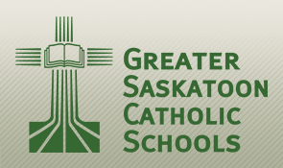
LOGO OF
THREAD OF SILVER
ÉCOLE MOTHER TERERSA
RECHING OUT TO TRANSFORM THE WORLD
6-7
NOM 1, NOM 2, NOM 3

